Ngày soạn :
Ngày dạy :

Tiết PPCT : 14 & 15.
§ 1. GIÁ TRỊ LƯỢNG GIÁC CỦA MỘT GÓC BẤT KÌ TỪ 0⁰ ĐẾN 180⁰.
I / MỤC TIÊU :
Giúp học sinh nắm được định nghĩa các giá trị lượng giác của một góc α với 0⁰≤α≤180⁰. Quan hệ giữa các giá trị lượng giác của các góc có liên quan đặc biệt.
II / CHUẨN BỊ PHƯƠNG TIỆN DẠY HỌC :
Sách GK, sách GV, tài liệu, thước kẻ, compa, máy tính bỏ túi … Phiếu học tập.
III / PHƯƠNG PHÁP :
Phương pháp vấn đáp gợi mở, vấn đáp đan xen hoạt động nhóm thông qua các hoạt động điều khiển tư duy.
IV / TIẾN TRÌNH BÀI HỌC VÀ CÁC HOẠT ĐỘNG :
TIẾT 14.

Hoạt động của giáo viên | Hoạt động của học sinh
Hoạt động 1 : Củng cố kiến thức lớp 9 về các tỉ số lượng giác của một góc nhọn.  Hoạt động 2 : Giúp học sinh làm quen với định nghĩa các giá trị lượng giác bằng tọa độ. Chuẩn bị mở rộng các định nghĩa.  Lưu ý học sinh kí hiệu tanα, cotα.  1/ Định nghĩa.  Thí dụ.  Chú ý.  2/ Tính chất.  Hai góc bù nhau.  3/ Giá trị lượng giác của các góc đặc biệt.  Hoạt động 3 : Sử dụng hai góc bù nhau.  4/ Góc giữa hai vectơ.  Định nghĩa.  Hướng dẫn học sinh cách vẽ thêm góc.  Hoạt động 4 :  Thí dụ. | Xem hình vẽ 2.1.  Nhắc lại sinB = . . . cosB = . . .  Xem hình vẽ 2.2.  tgα –> tanα; cotgα –> cotα.  Xem hình vẽ 2.3.  Xem hình vẽ 2.4.  Xem hình vẽ 2.5. Trả lời các câu hỏi:  sin52⁰ = . .128⁰; cos115⁰ = ?  Xem hình vẽ 2.6.  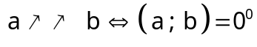  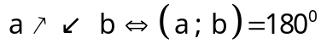

DẶN DÒ :
- Đọc trước 5/ Sử dụng MTBT để tính giá trị lượng giác của một góc.
- Chuẩn bị MTBT.
- Làm các bài tập 1,2, 3 SGK trang 40.

TIẾT 15.

Hoạt động của giáo viên | Hoạt động của học sinh
Kiểm tra bài cũ.  Kiểm tra kiến thức cũ với yêu cầu học sinh giải bài tập.  Bài tập 1, 3.  Hai góc bù nhau.  Bài tập 2.  Yêu cầu học sinh phân tích bài toán, vẽ hình và giải.  Bài tập 4.  Củng cố định nghĩa giá trị lượng giác.  5/ Sử dụng MTBT để tính giá trị lượng giác của một góc.  - Tính giá trị lượng giác của một góc.  Thí dụ 1.  - Tính góc khi biết giá trị lượng giác.  Thí dụ 2. Chú ý trường hợp x là góc nhọn hoặc góc tù.  Bài tập 5.  cosx = 1/3. Tính P = 3sin²x + cos²x.  Bài tập 6.  Củng cố góc giữa hai vectơ và các giá trị lượng giác. | Trong ΔABC vuông tại A => sinB = ?  Bảng giá trị đặc biệt.  sinα = . . . (180⁰ –α), cosα = . . . (180⁰ –α),  Trong ΔABC, góc (A+B) bù với góc ?  tan56⁰ = , cot78⁰ = , sin102⁰ = , cos143⁰ =  sinAOK = sin2α = AK/OA  => AK = a.sin2α  cosAOK = cos2α = OK/OA  => OK = a.cos2α  Xem lại định nghĩa – Hình 2.3.  sin²α + cos²α = x² + y² = OM² = 1  Học sinh sử dụng MTBT để tính :  tan34⁰ 24’ 47’’≈  cot124⁰ 56’ 18’’≈  sinx = 0, 234  x nhọn => x ≈ 13⁰ 31’ 47’’  x tù = > x ≈ 180⁰ – 13⁰ 31’ 47’’  P = 3sin²x + cos²x = 3(1 – cos²x) + cos²x  P = 3 – 2cos²x = 3 – 2(1/3)² = 25/9.  Học sinh vẽ hình, xác định góc giữa hai vectơ.  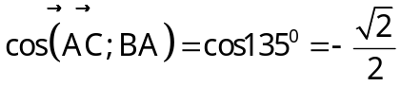  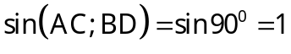  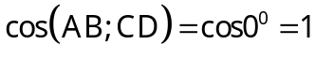

DẶN DÒ :
- Đọc trước §2. Tích vô hướng của hai vectơ.
- Làm lại bài tập 5, 6.

